ingenering e-learning

5. intro

5.1 Introduction
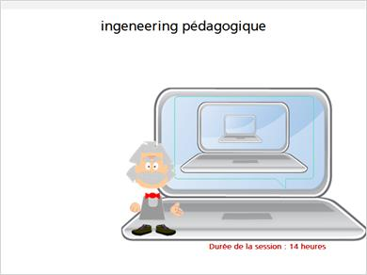

5.2 Mise en condition
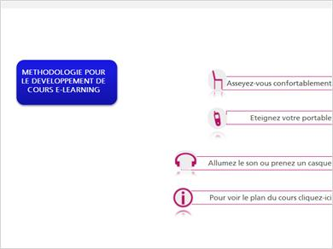

1. difference_presentiel_elearning

1.1 Présentiel, e-learning, quelles différences ?
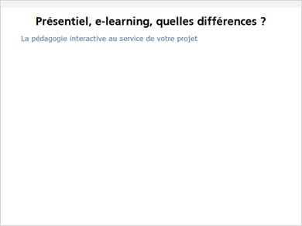

1.2 2 différences fondamentales
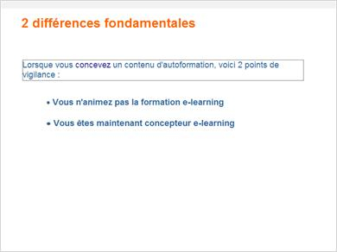

1.3 Vous n'animez pas la formation e-learning
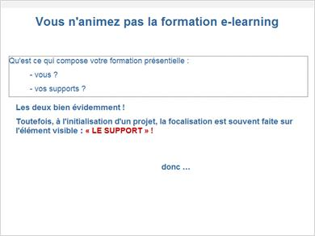

1.4 Vous n'êtes pas fourni avec la ressource
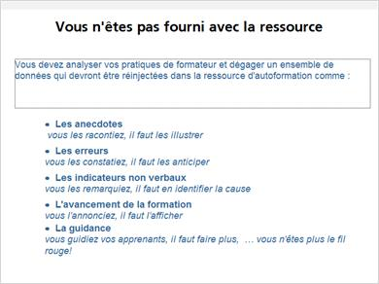

1.5 Untitled Slide
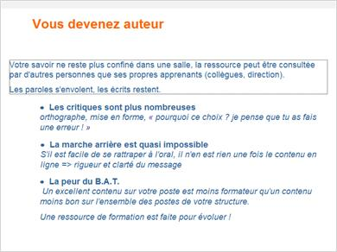

1.6 En conclusion
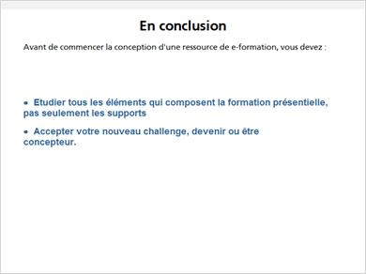

2. Retours_experiences-Renault01

2.1 Untitled Slide
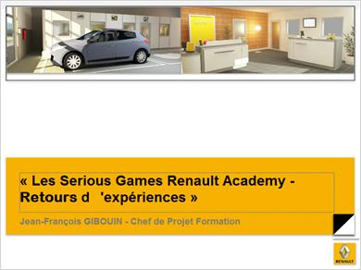

2.2 Untitled Slide


2.3 Untitled Slide
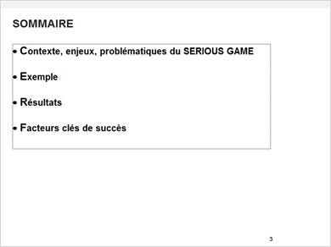

2.4 Untitled Slide
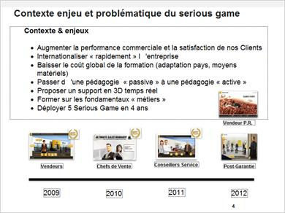

2.5 Untitled Slide
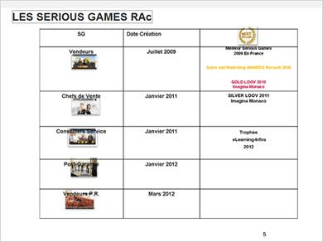

2.6 Untitled Slide
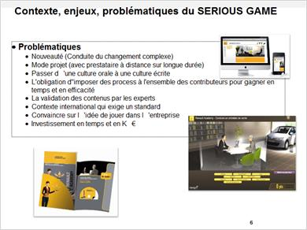

2.7 Untitled Slide
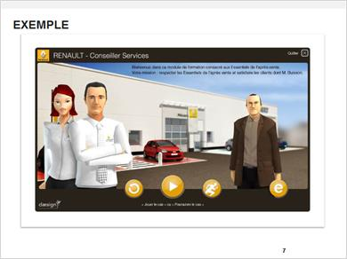

2.8 Untitled Slide
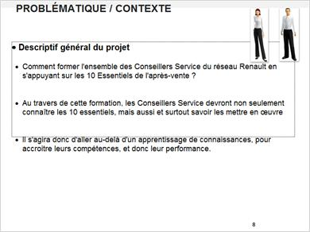

2.9 Untitled Slide
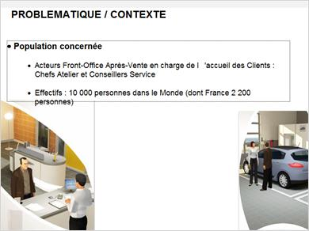

2.10 Untitled Slide
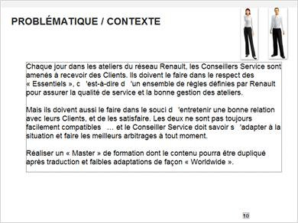

2.11 Untitled Slide
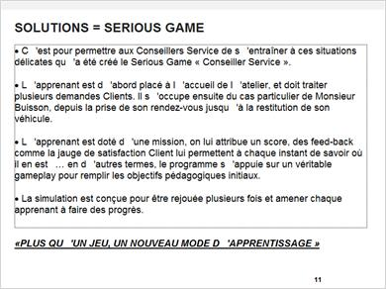

2.12 Untitled Slide
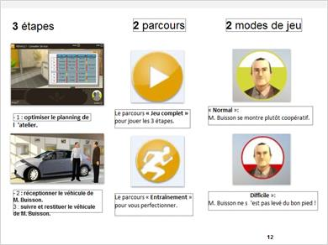

2.13 Untitled Slide
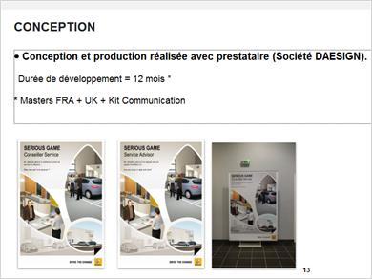

2.14 Untitled Slide
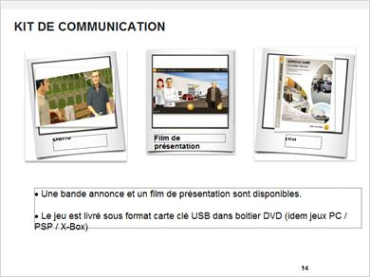

2.15 Untitled Slide
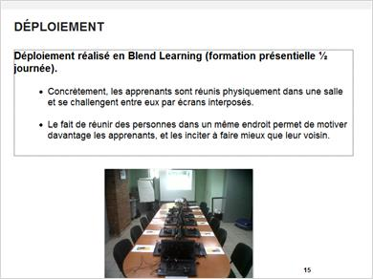

2.16 Untitled Slide
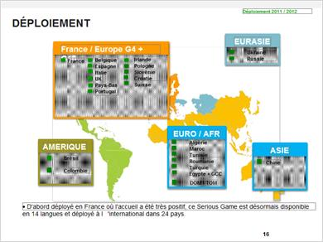

2.17 Untitled Slide
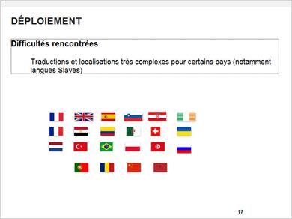

2.18 Untitled Slide
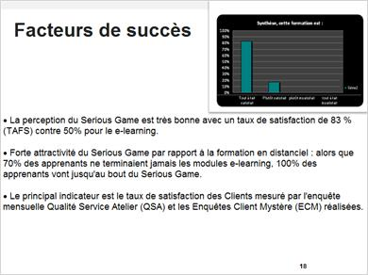

2.19 Untitled Slide
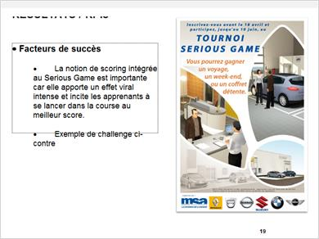

2.20 Untitled Slide
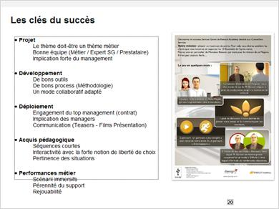

2.21 Untitled Slide
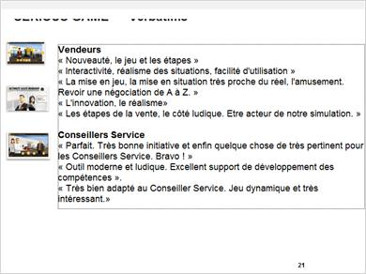

3. formation

3.1 Problematique : en quoi l'apprentissage numérique peut nous être utile ?
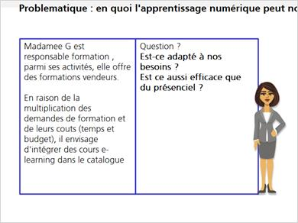

3.2 Pourquoi ?
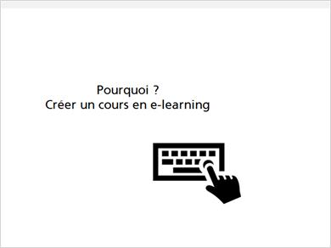

3.3 pourquoi
(Sequence Drag and Drop, 10 points, 2 attempts permitted)
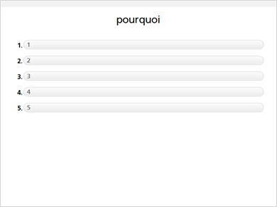
Correct Order
1
2
3
4
5
Feedback when correct:
That's right! You selected the correct response.
Feedback when incorrect:
You did not select the correct response.

Correct (Slide Layer)
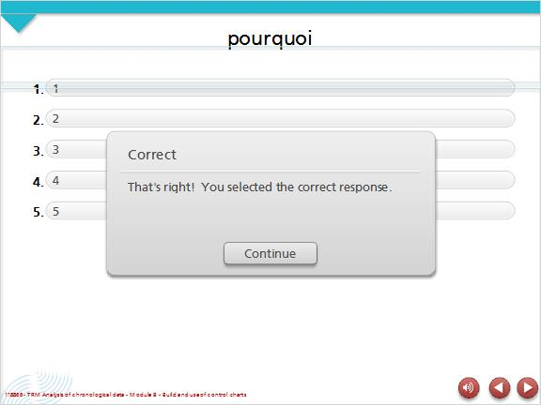

Incorrect (Slide Layer)
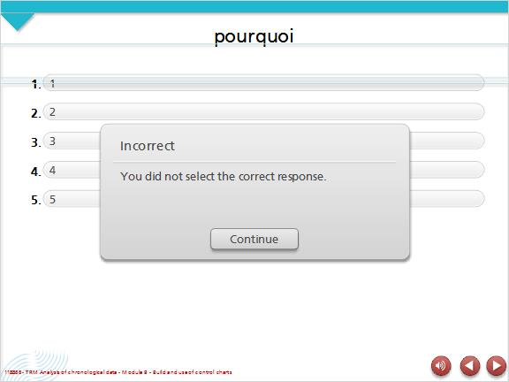

Try Again (Slide Layer)
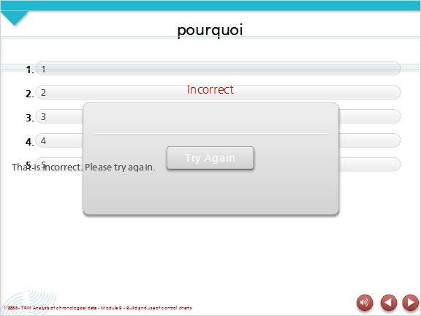

3.4 Pour qui ?
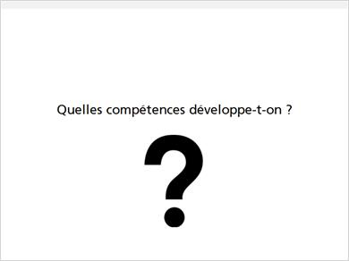

3.5 Quelles compétences ?
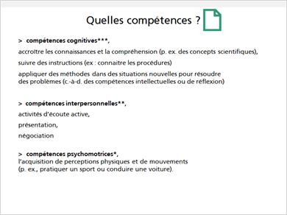

3.6 Les plus et les moins
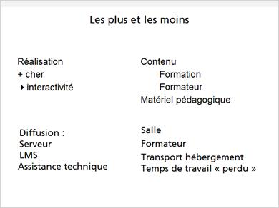

3.7 Cible
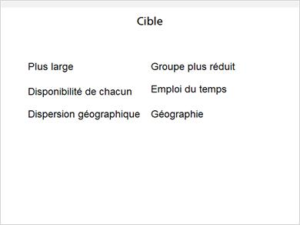

3.8 Contenu
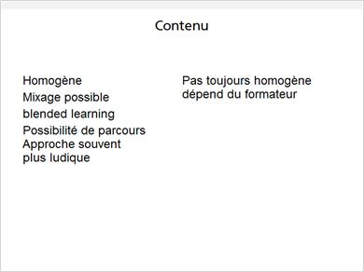

3.9 Efficacité
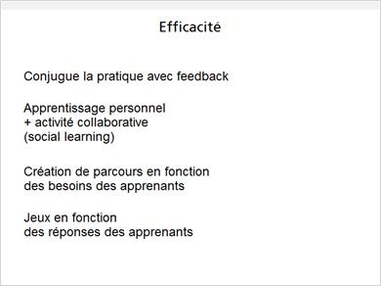

3.10 Les bonnes questions à se poser
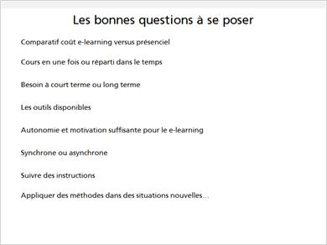

3.11 E-learning : la solution quand
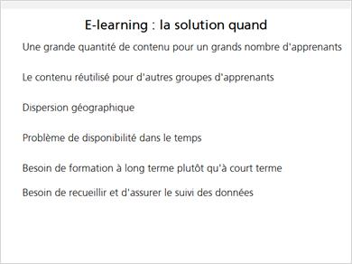

4. les outils

4.1 Les différentes approches
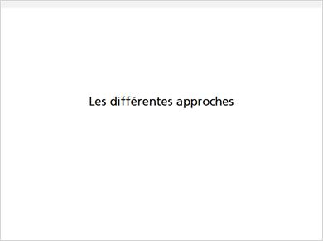

4.2 Deux grands axes
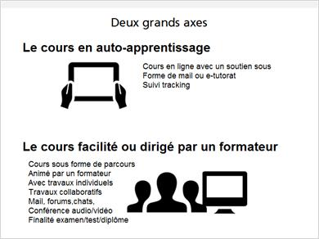

4.3 Construire un e-learning
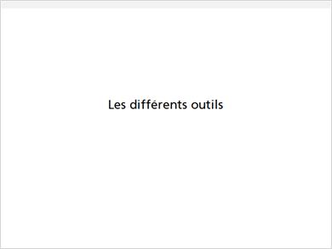

4.4 Les ressources d'apprentissage simples
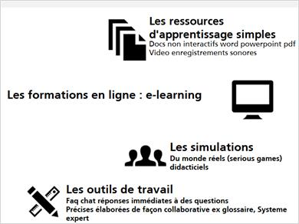

4.5 Le e-tutorat- le e-coaching - le e-mentorat
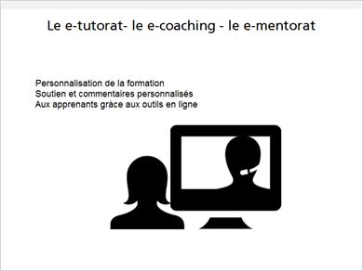

4.6 L'apprentissage collaboratif
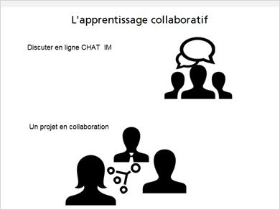

4.7 Classe virtuelle synchrone/asynchrone
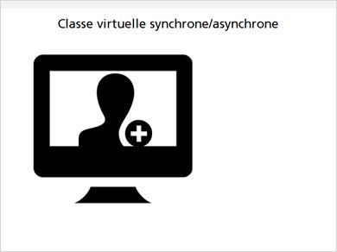

4.8 les MOOCs Corporates (Massive Online Open Courses)
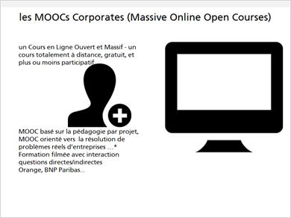

4.9 Synchrone
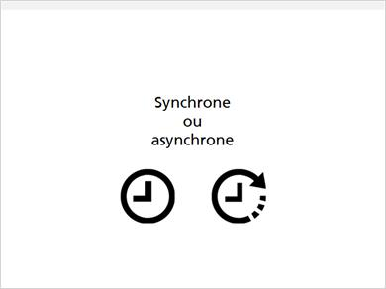

4.10 E-learning synchrone et asynchrone
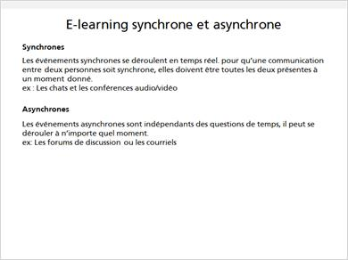

4.11 Asynchrone
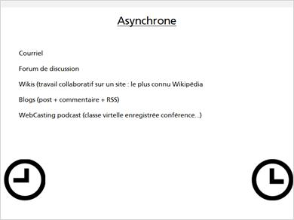

4.12 Synchrone
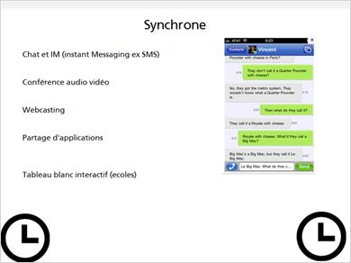

4.13 Exemples
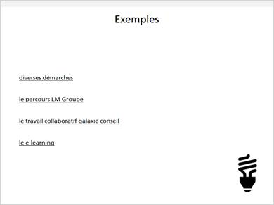

6. Stratégie e-learning

6.1 Untitled Slide
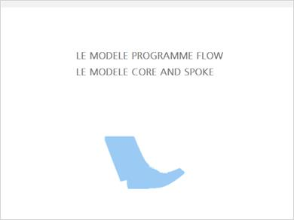
Notes:

Un élément essentiel de l'efficacité d'une leçon d'apprentissage en ligne ou un cours d'apprentissage en ligne est le contrôle de flux.
soit vous ne laissez pas vos élèves choisir leur propre voie vers l'apprentissage en effet ils peuvent passer à côté de l'information clé dans le processus?
Soit vous donner à votre programme un certaine flexibilité et accepter que certains modules ne soite pas vus ?
Pour les formations à destination des adultes, il est essentiel de tenir compte de leur psychologie de l'apprentissage lors de la conception.
Tous les théorèmes pédagogiques concernant l'auto-formation indiquent que : plus l'apprenant se sent libre dans son aprentissage plus il est motivé.
Imposer le flux de leçons - ou d'éléments d'apprentissage, est le moyen le plus sûr de tuer la motivation.

6.2 Control Chart Construction
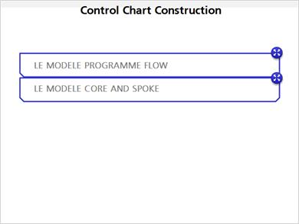

flow (Slide Layer)
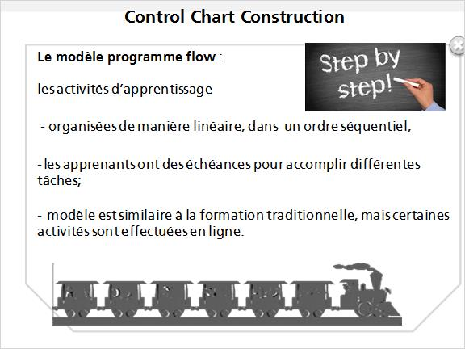

core and spoke (Slide Layer)
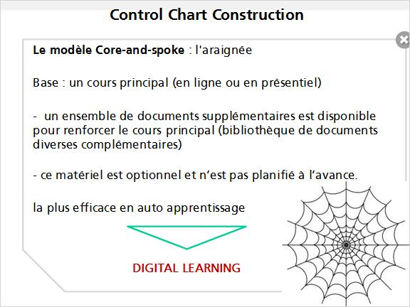

6.3 LE MODELE PROGRAMME FLOW
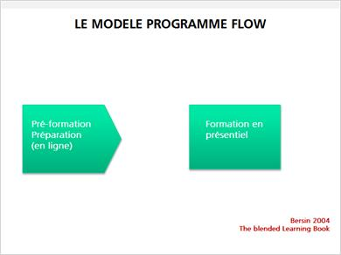

6.4 LE MODELE PROGRAMME FLOW
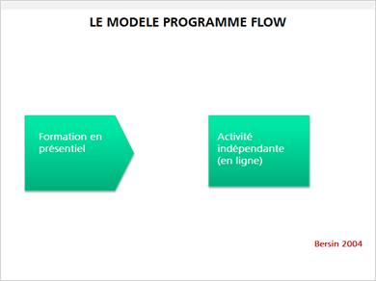

6.5 LE MODELE PROGRAMME FLOW
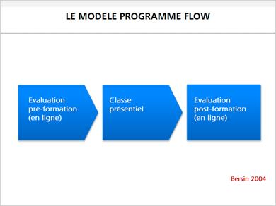

6.6 LE MODELE PROGRAMME FLOW

la répartition idéale
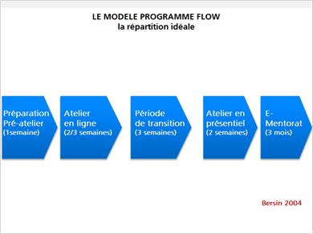

6.7 LE MODELE Core-and-spoke
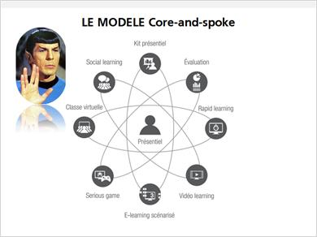

7. Méthode ADDIE

7.1 LES MOYENS
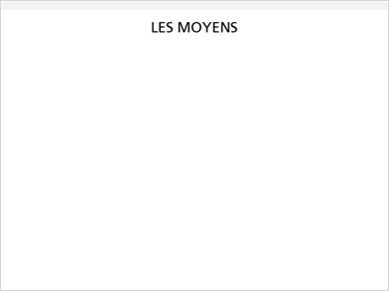

7.2 Problematique : comment faire pour produire
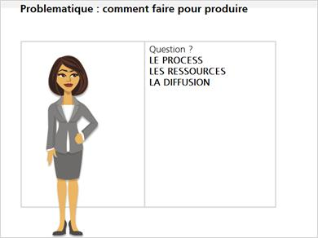

7.3 Le modèle ADDIE
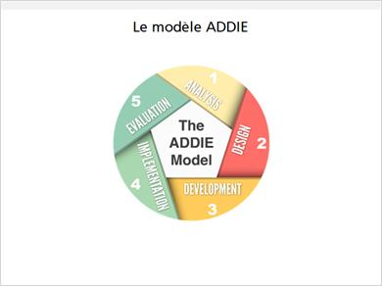

7.4 Le modèle ADDIE
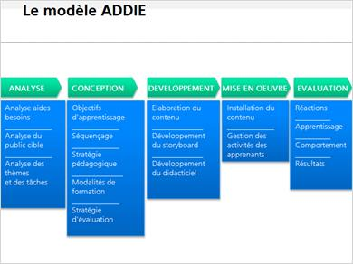

7.5 L'equipe
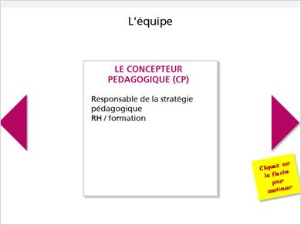
Notes:

expert (Slide Layer)
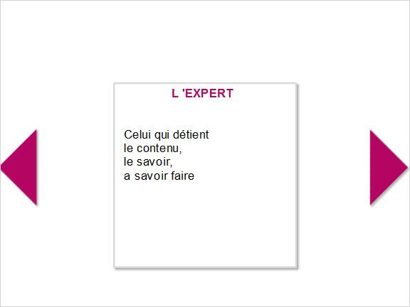

le réalisateuer (Slide Layer)
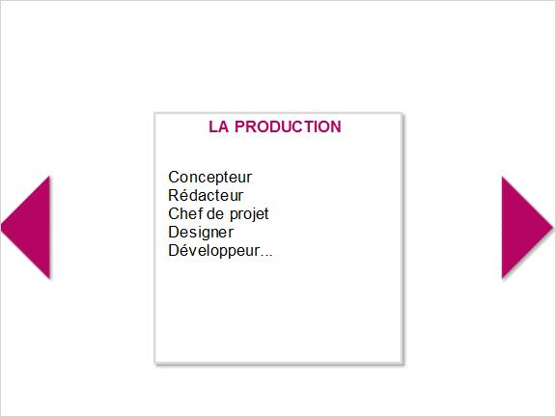

administrateur (Slide Layer)
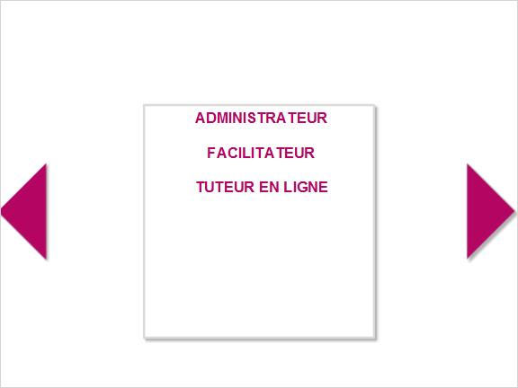

RH (Slide Layer)
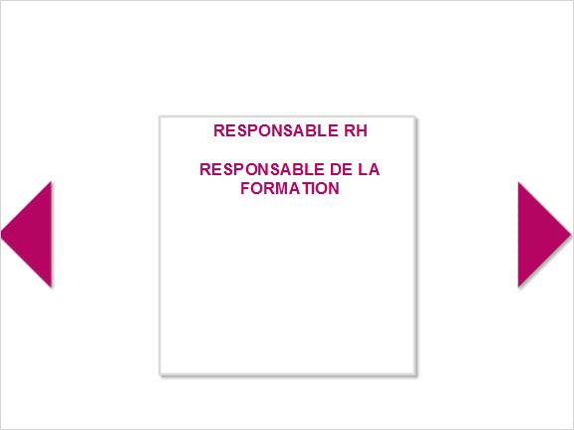

7.6 LE MODELE ADDIE
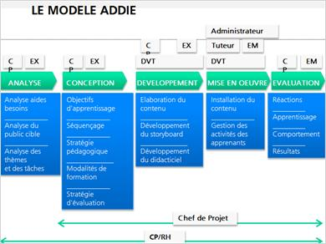

7.7 PROCEDURE TO DETERMINE IF PROCESS IS IN A STATE OF STATISTICAL CONTROL
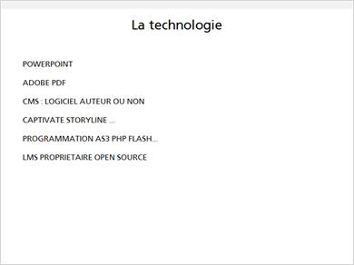

7.8 Les activités
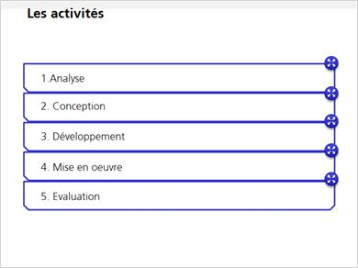

ANALYSE (Slide Layer)
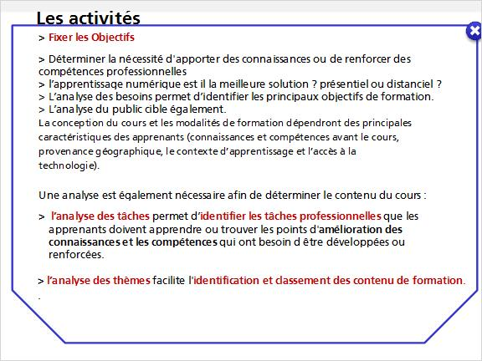

CONCEPTION (Slide Layer)
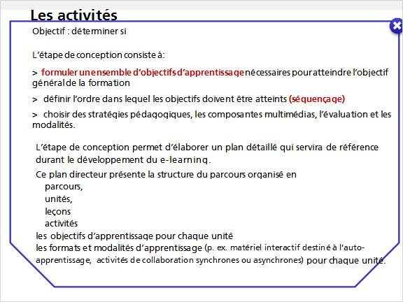

DEVELOPPEMENT (Slide Layer)
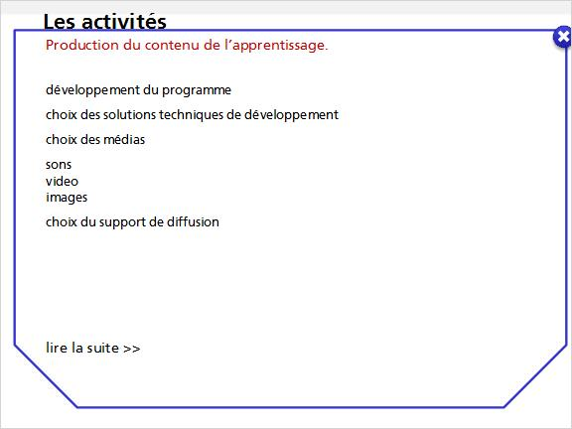

MISE EN OEUVRE (Slide Layer)
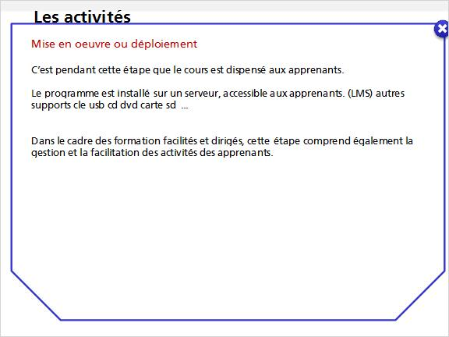

EVALUATION (Slide Layer)
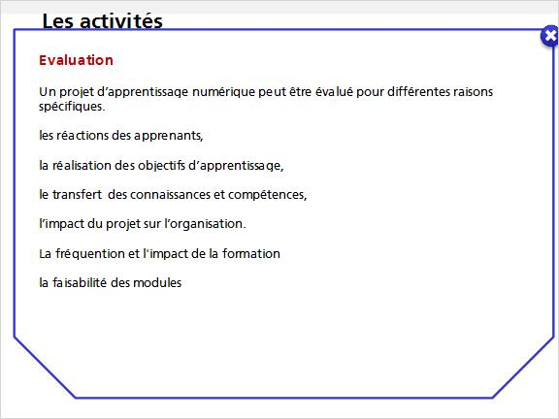

DEVELOPPEMENT - Copy (Slide Layer)
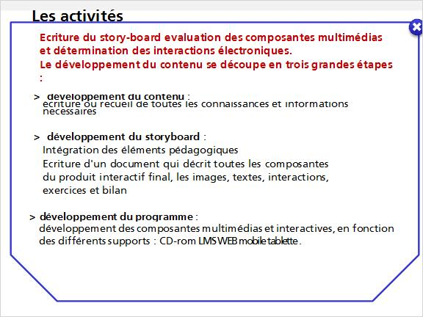

7.9 Untitled Slide
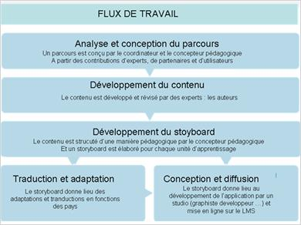

8. etape_crea_elearning_V2_version_travail

8.1 les principales étapes de création

d'une ressource e-learning
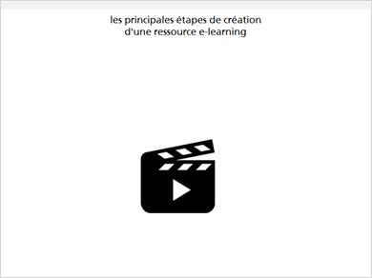

8.2 L'equipe
Notes:

expert (Slide Layer)

le réalisateuer (Slide Layer)

administrateur (Slide Layer)

RH (Slide Layer)

8.3 LE MODELE ADDIE
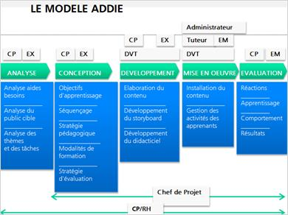

8.4 PROCEDURE TO DETERMINE IF PROCESS IS IN A STATE OF STATISTICAL CONTROL
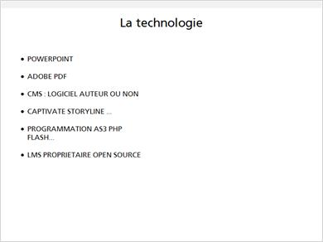

8.5 les 6 grandes étapes de la phase de production
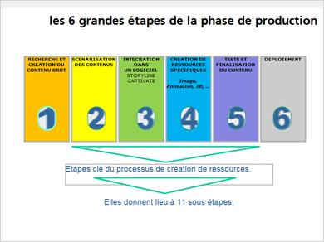
Notes:
- Concevoir des évaluations de pré requis pour orienter les apprenants vers des modules de formations adaptés à leur profil
- Créer des parcours d'apprentissage interactifs qui peuvent venir en accompagnement de présentiel, travail + sur les erreurs qui peuvent être commises par l'apprenant que sur la réussite. Lors de la réalisation d'un cours en présentiel, on palpe les erreurs. Dans le cadre du e-learning, il faut penser aux erreurs possibles en amont.
- Réaliser des évaluations à froid, des piqûres de rappels ou de la validation d'acquis

8.6 1ère étape : définir les objectifs
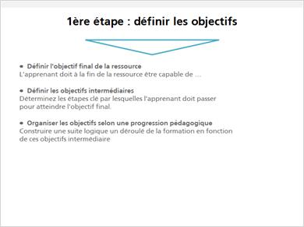

8.7 2ème étape : Réaliser le scénario pédagogique
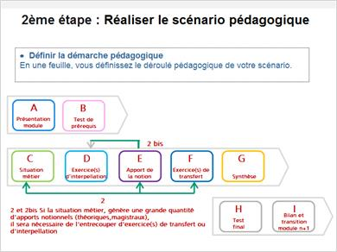

Untitled Layer 1 (Slide Layer)
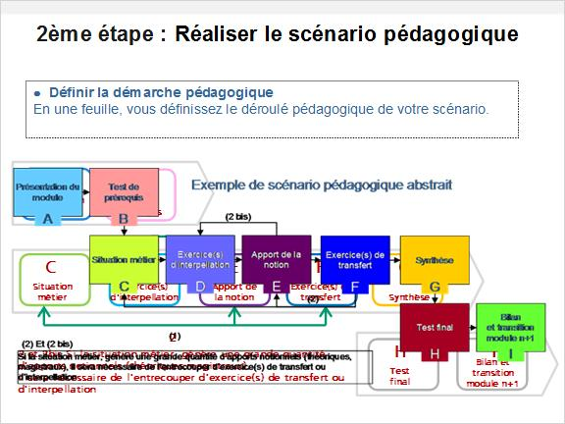

8.8 Etape 3 : Ecriture du scénario cinématographique
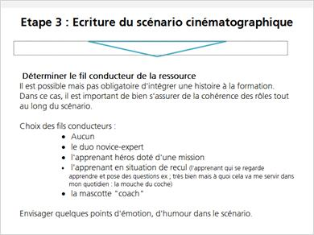

8.9 Etape 4 : Les scénario des écrans
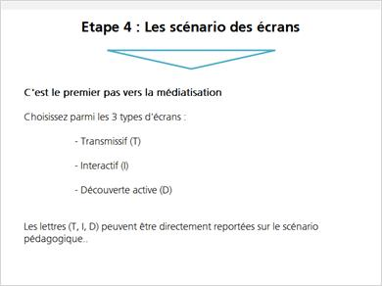

8.10 Etape 5 : Rédiger le story-board
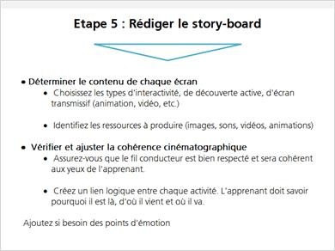

8.11 Etape 6 : Affiner les remédiations
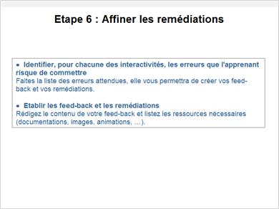

8.12 Etape 7 : Formaliser les synthèses
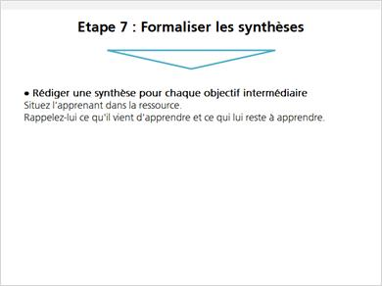

8.13 Etape 8 : Réaliser les médias élémentaires
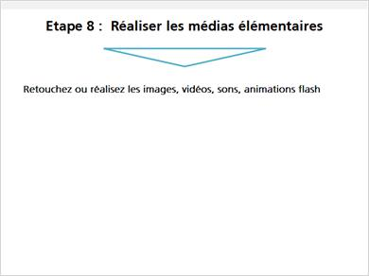

8.14 Etape 9 : Finaliser l'intégration
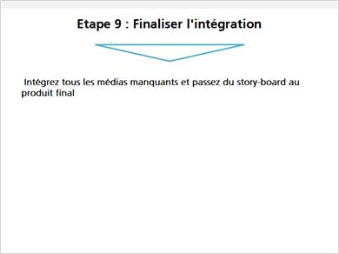

8.15 Etape 10 : Faire tester la ressource
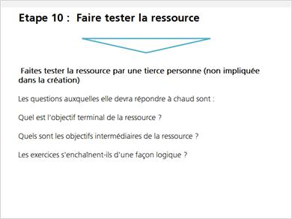

8.16 Etape 11 : Finaliser la ressource
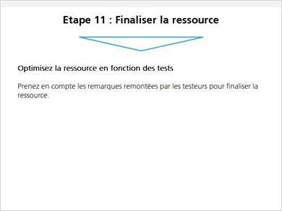

8.17 Chiffres Repères
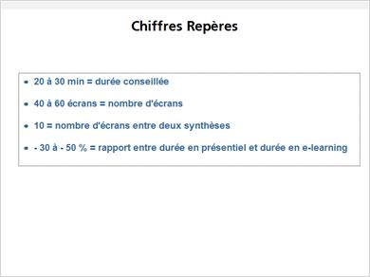

8.18 Etapes de conception d'un module e-learning
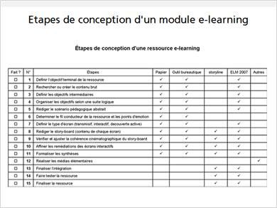

9. intégrer les medias

9.1 Intégrer les médias
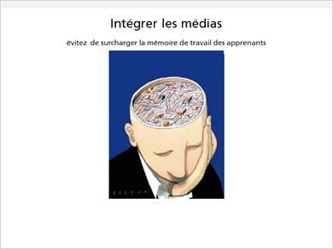

9.2 Les médias
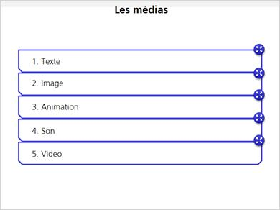

TEXTE (Slide Layer)
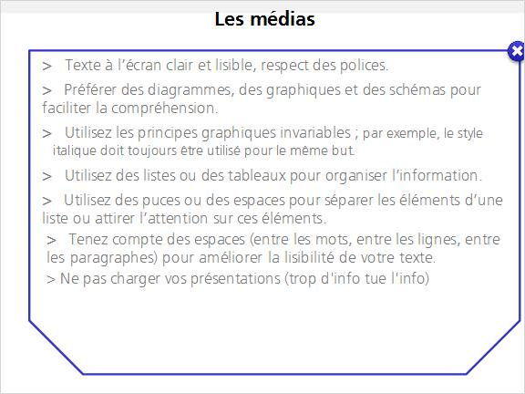

image (Slide Layer)
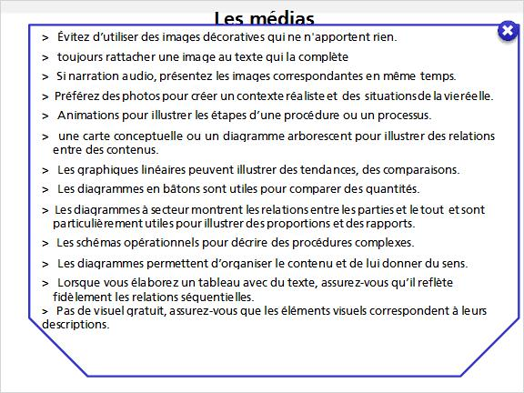

animation (Slide Layer)
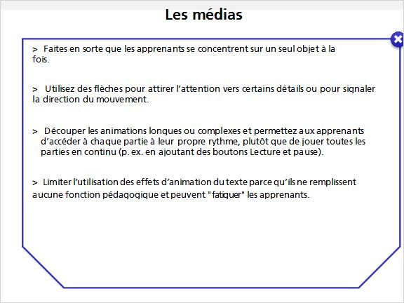

son (Slide Layer)
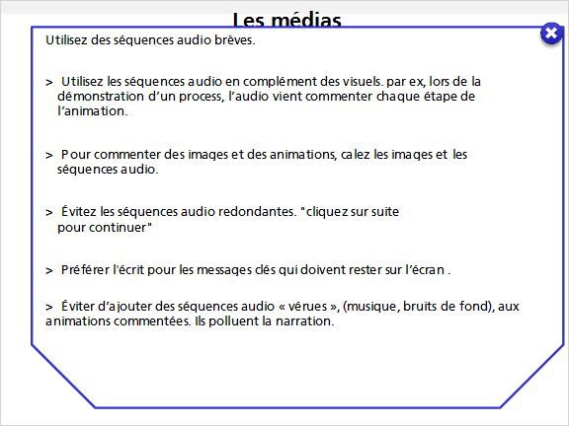

video (Slide Layer)
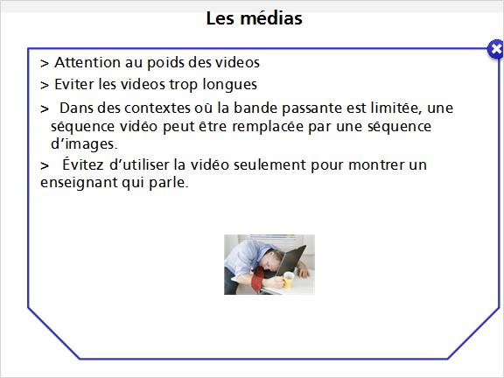

animation a finaliser (Slide Layer)
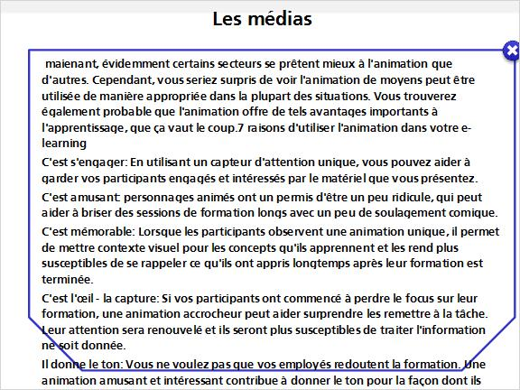

9.3 Elaborer des exercices et des tests d’évaluation
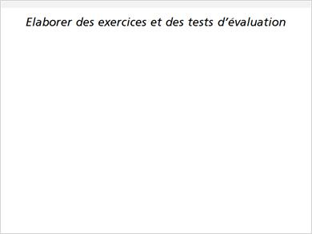

9.4 Exercices et tests
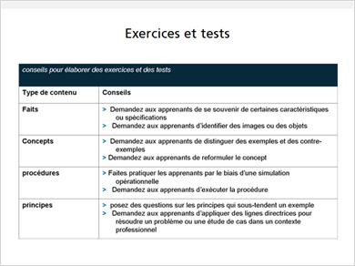

9.5 Exercices et tests
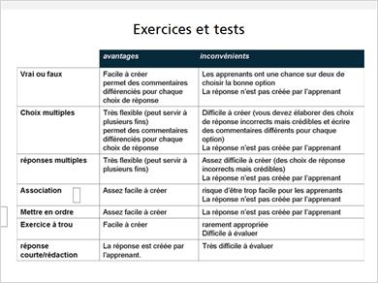

9.6 Ressources complémentaires
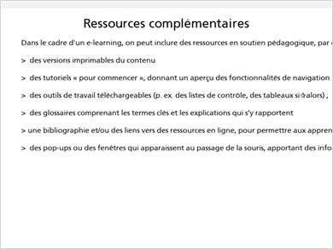

10. Exercices et tests01

10.1 Mise en condition
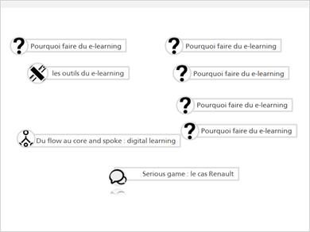

10.2 Exercices et tests
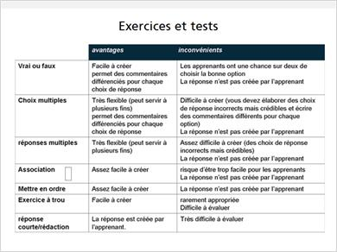

11. Projet_elearning

11.1 Untitled Slide
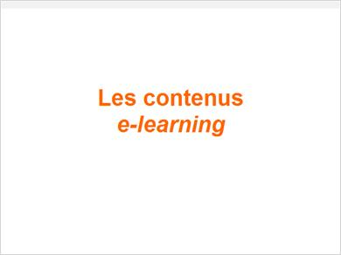

11.2 Les 6 composantes d'un dispositif e-learning
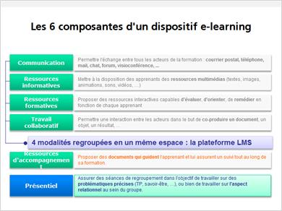

11.3 La gestion de projet
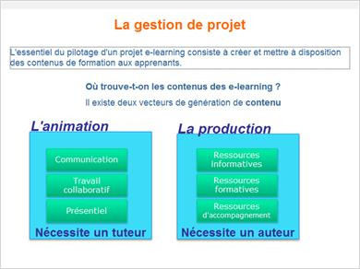

11.4 La production
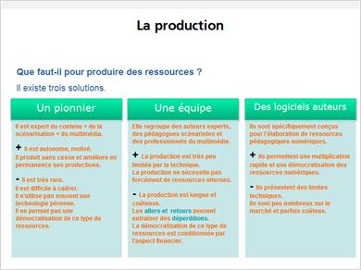

11.5 La production
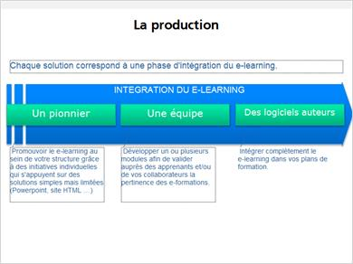

11.6 Equipe ou logiciel auteur ?
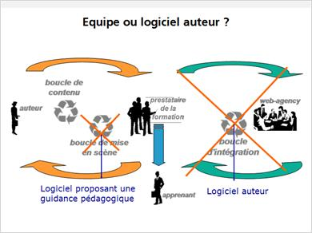

11.7 Les déperditions d'une équipe projet
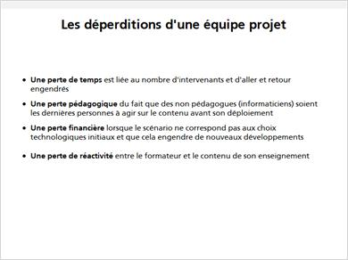

11.8 Le pilotage
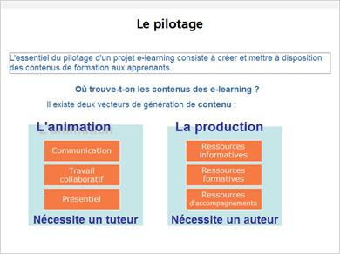

11.9 L'animation
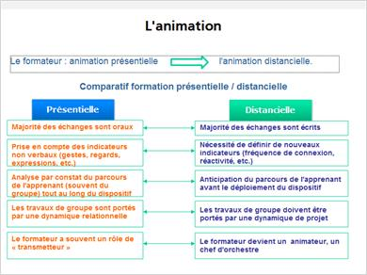

11.10 Les 7 grandes étapes d'un projet e-learning
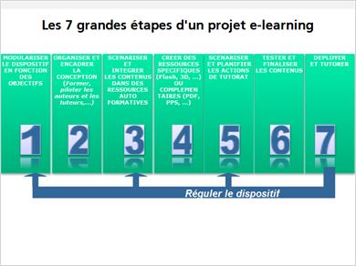

12. COM_ELEARNING _RF_RH_versionw

12.1 Déploiement du E-learning
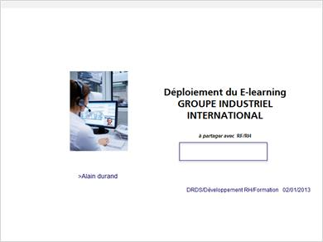

12.2 Sommaire
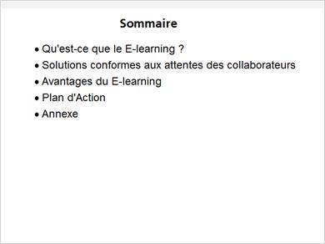

12.3 Qu’est-ce que le E-Learning ?
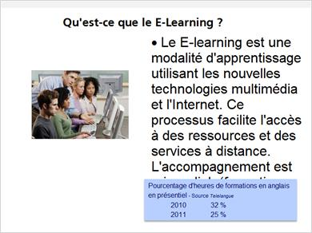

12.4 Les Solutions Mixtes et le Tutorat Progressent
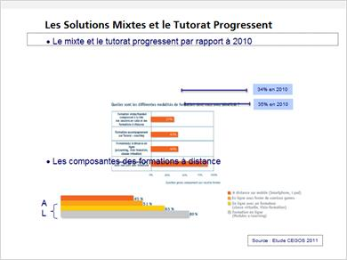

tableau_cegos (Slide Layer)
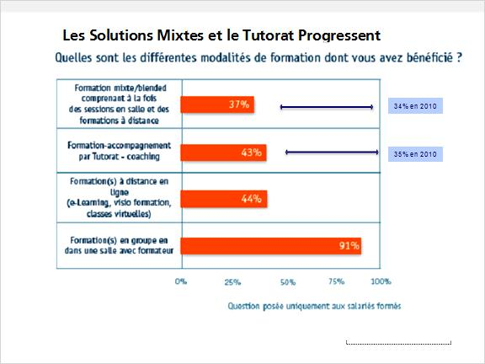

tableau_cegos2 (Slide Layer)
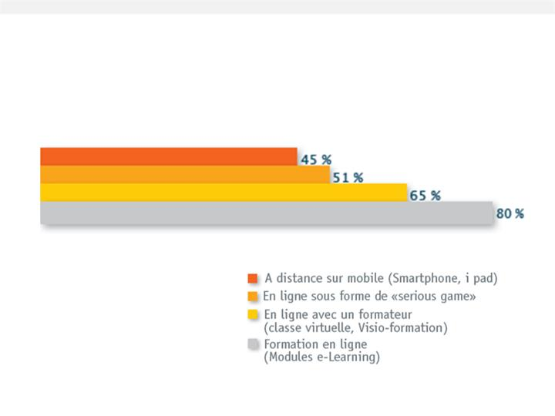

12.5 Solutions Conformes aux Attentes des Salariés
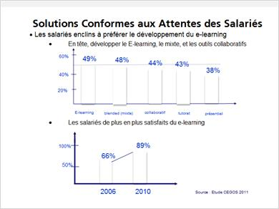

12.6 Avantages des Solutions E-learning
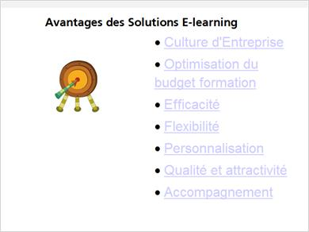

12.7 Culture d’Entreprise
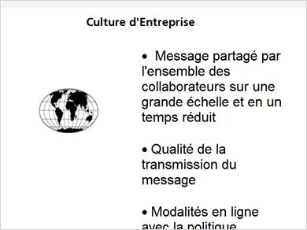

12.8 Optimisation du Budget Formation
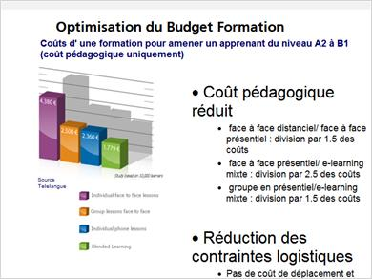

couts (Slide Layer)
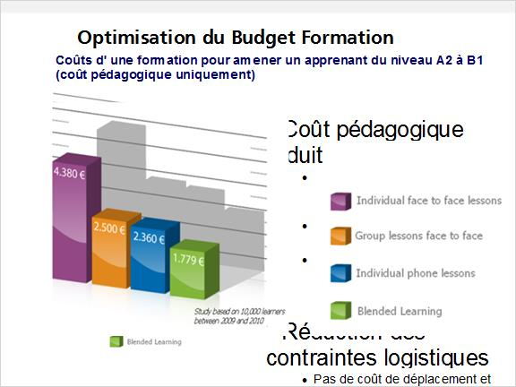

12.9 Untitled Slide
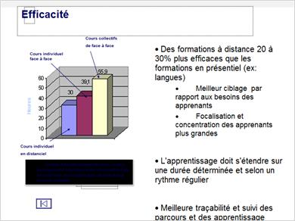

12.10 Qualité et Attractivité
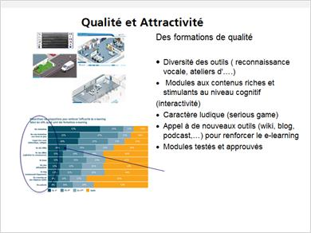

tazbleau (Slide Layer)
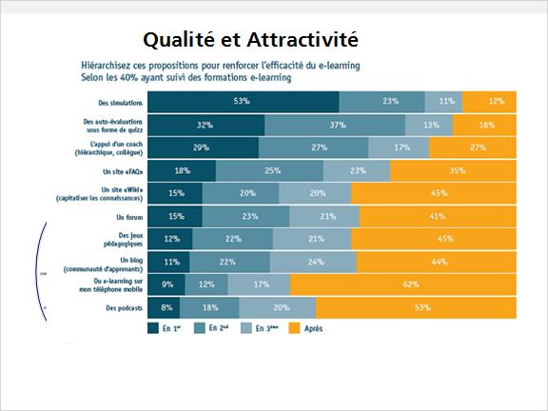

12.11 Flexibilité
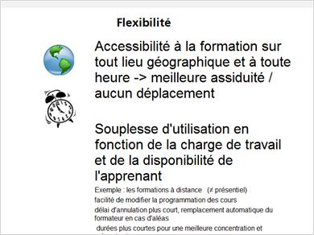

12.12 Personnalisation
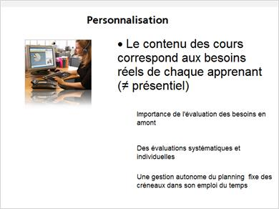

12.13 Accompagnement
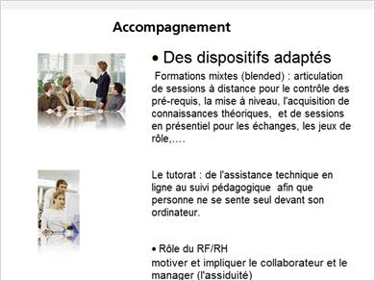

12.14 Plan d’Action E-learning
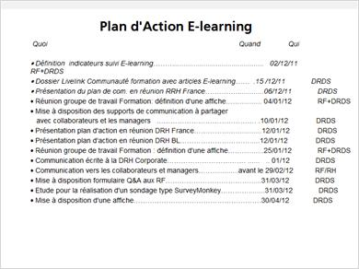

12.15 Mots clés de la Formation Multimodale
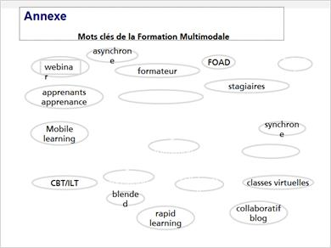
Notes:
Les principaux avantages et inconvénients de ILT contre CBT ainsi:

ILT Pros: Instructor Led Training

Le contact interactif avec l'instructeur et les autres étudiants
Le contenu peut être dynamique pour répondre aux besoins individuels des élèves
La plupart des classes offrent une expérience pratique sur les technologies pertinentes

ILT Cons:

chronophage et onéreux
Vous pourriez avoir à s'asseoir à travers heures de cours couvrant informations que vous connaissez déjà pour se rendre à "les bonnes choses"
Étudiant (s) exubérant peut parfois entraver ou faire dérailler instruction

CBT Plus: Computer Based Training

Vous apprenez à votre propre rythme, sur votre propre temps, et d'apprendre que les sujets que vous souhaitez ou avez besoin d'apprendre
Vous pouvez répéter la définition d'un instructeur, démonstration, ou la totalité du cours, encore et encore (trop mauvais, vous ne pouvez pas faire cela avec un instructeur, non?)
La formation est portable (ordinateur de bureau, ordinateur portable, iPod, etc)

CBT Inconvénients:

Manque de rétroaction significative de l'instructeur (en d'autres termes, vous pourriez en tirer des conclusions erronées quant aux concepts que vous avez peut-être mal compris ou partiellement comprises)
Le caractère «choisir» de la BCT peut vous conduire à une compréhension incomplète de la matière
Dans la plupart des cas, vous ne pouvez pas interagir avec l'instructeur
Bien sûr, il ya un juste milieu entre ces deux extrêmes: enseignement à distance, ou ce qu'on appelle le webinaire .

Webinars
Terme anglais issu de la contraction des mots Web et seminar. séminaire multimédia et interactif, réunissant des spécialistes, qui est accessible en ligne sur inscription, et que l'on peut suivre, en direct ou en différé, sur le Web, afin de parfaire ses connaissances sur des sujets. Un webinaire comprend généralement des transparents associés, des commentaires audio voire vidéo, la possibilité de poser des questions, soit en direct par chat si la session se déroule en temps réel, soit par courrier électronique si le retransmission se fait en différé. Pour accéder à un webinaire, on doit généralement choisir la session et s'inscrire.

13. Méthodes et formats de réalisation

13.1 Méthodes et formats de réalisation
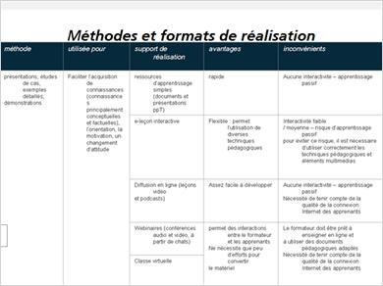

13.2 Méthodes et formats de réalisation
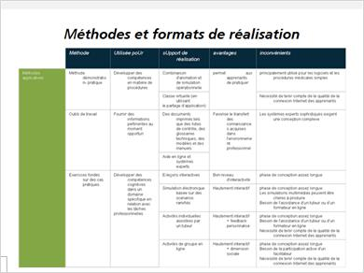

13.3 Untitled Slide
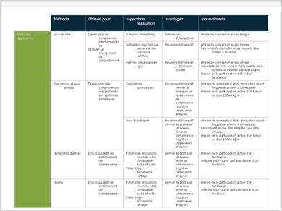

13.4 Méthodes et formats de réalisation
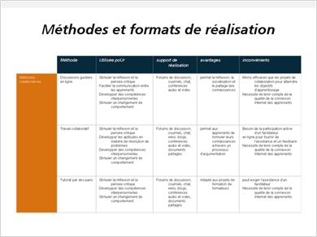

14. Untitled Scene

14.1 Untitled Slide
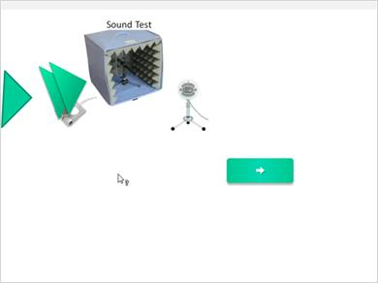

14.2 Untitled Slide
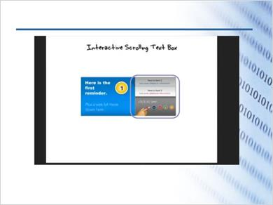

15. Untitled Scene

15.1 Réussir sa stratégie de e-learning
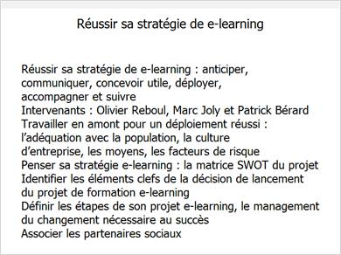

15.2 SWOT WIKIPEDIA


